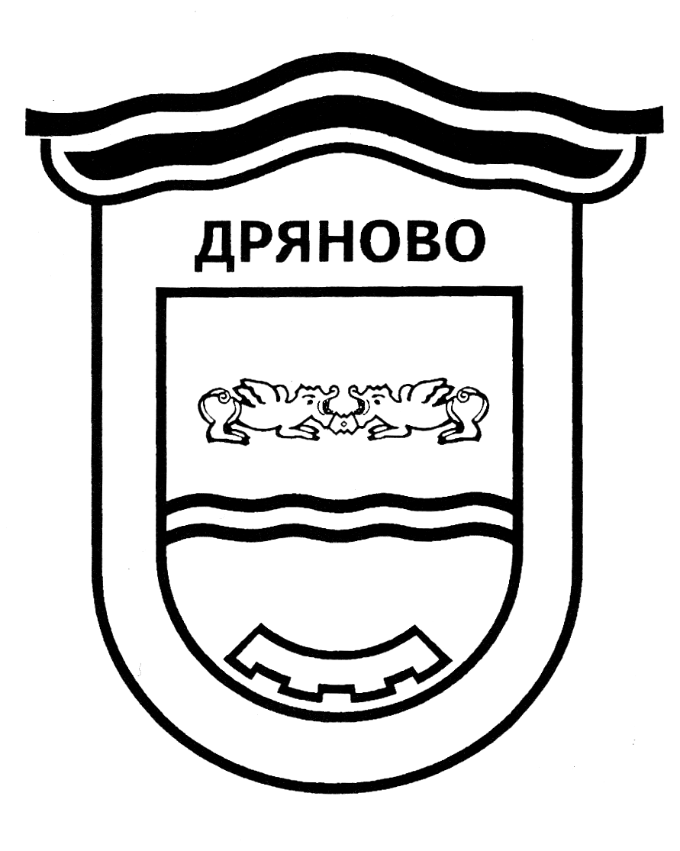

**ОБЩИНА ДРЯНОВО**

**СЪОБЩЕНИЕ**

№ ОБА 3-04-25

гр. Дряново, 05.02.2016 год.

Общинска администрация – Дряново на основание чл. 124б, ал. 2 от Закона за устройство на територията (ЗУТ) съобщава на заинтересуваните лица, че е издадена Заповед № 65/03.02.2016г. на Кмета на община Дряново за разрешаване изработване по частен път от и за сметка на КАЛИНКА ТОТЕВА ШАНДОРОВА на проект за частично изменение на подробния устройствен план - план за регулация и план за застрояване (ЧИ на ПУП –ПРЗ) за кв.69 по регулационния план на гр. Дряново, общ. Дряново с цел образуване от урегулиран поземлен имот: УПИ I, отреден за „парк“, от кв. 69 на нов урегулиран поземлен имот: УПИ III. Регулационните линии на новоообразуваният УПИ III да се поставят в съответствие с имотните граници на ПИ с идентификатор 23947.501.1425 по кадастралната карта (КК) на гр. Дряново като същият се отреди за имот за „жилищни нужди“ и се определи начина на застрояване, така както е показано в графичното предложение за изменение.

Предложението за ЧИ на ПУП – ПРЗ може да се разгледа в Общинска администрация - Дряново – стая 204.



ISO 9001:2008

OHSAS 18001:2007

№ Q070716

5370 Дряново, ул. Бачо Киро 19

тел: 0676/7 29 62, факс: 0676/7 43 03

e-mail: [dryanovo@dryanovo.bg](mailto:dryanovo@dryanovo.bg)

[www.dryanovo.bg](http://www.dryanovo.bg)